Приложение №2
к Решению Собрания депутатов
Гагаринского сельского поселения
от 29.04.2013г. № 21

Схема границ прилегающей территории
на которой запрещена розничная продажа алкогольной продукции для
МБОУ филиал СОШ № 6 Донсковская ООШ

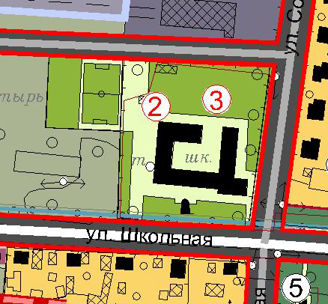

МБОУ филиал СОШ № 6 Донсковская ООШ

Граница прилегающей территории, на которой запрещена розничная продажа алкогольной продукции

Приложение № 3
к Решению Собрания депутатов
Гагаринского сельского поселения
29.04.2013г. № 21

Схема границ прилегающей территории
на которой запрещена розничная продажа алкогольной продукции для Покровского сельского клуба

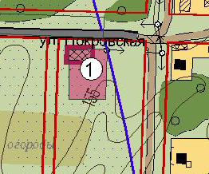
Покровский сельский клуб
Граница прилегающей территории, на которой запрещена розничная продажа алкогольной продукции

Приложение №5
к Решению Собрания депутатов
Гагаринского сельского поселения
29.04.2013г. № 21

Схема границ прилегающей территории
на которой запрещена розничная продажа алкогольной продукции для ФАП х. Донской

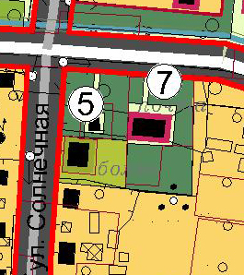
ФАП х. Донской

Граница прилегающей территории, на которой запрещена розничная продажа алкогольной продукции

Приложение № 4
к Решению Собрания депутатов
Гагаринского сельского поселения
29.04.2013г. № 21

Схема границ прилегающей территории
на которой запрещена розничная продажа алкогольной продукции для ФАП х. Морозов

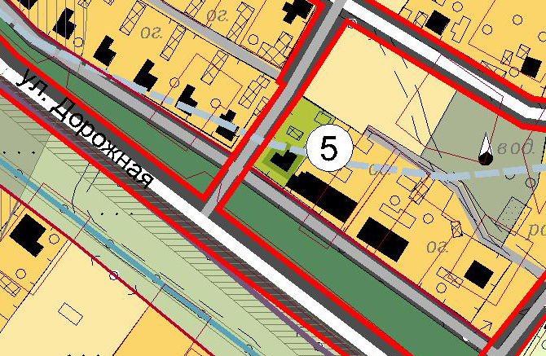

ФАП х.Морозов
Граница прилегающей территории, на которой запрещена розничная продажа алкогольной продукции
Приложение № 6
к Решению Собрания депутатов
Гагаринского сельского поселения
29.04.2013г. № 21

Схема границ прилегающей территории
на которой запрещена розничная продажа алкогольной продукции для ФАП х. Покровский

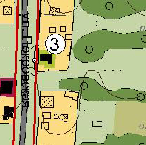

ФАП х. Покровский
Граница прилегающей территории, на которой запрещена розничная продажа алкогольной продукции

